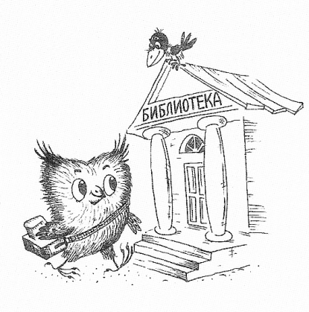

Методический калейдоскоп
Выпуск 12

Уважаемые коллеги!

Предлагаем вам материалы, которые можно использовать при подготовке к празднику «День народного единства»

Из истории праздника: мини-беседа

Что такое 4 Ноября?
4 ноября – это день единства всех российских народов
4 ноября – это день спасения России от самой большой опасности, которая когда-либо ей грозила
4 ноября – это возрожденный праздник со своей историей

Почти 4 столетия назад в начале ноября народное ополчение во главе с купцом Мининым и воеводой Пожарским прогнало польских интервентов из Москвы и положило начало конца так называемому Смутному времени.
В Смуту как раз беспредельничали Лжедмитрии, не могли разделить властные полномочия между собой бояре все, а Речь Посполитая уже планировала, где и что на Руси возведет, когда приберет ее к рукам.
Тянулось это долго, и если бы у польской шляхты осуществились планы, то не жить нам с вами ни в СССР, ни в России. Кто его знает, кем бы мы сейчас были?..
Ополчение Минина и Пожарского уникально тем, что это единственный пример в русской истории, когда судьбу страны и государства решил сам народ, без участия власти как таковой. Она тогда оказалась конкретным банкротом.
Народ скидывался на вооружение последними грошами и шел освобождать землю и наводить порядок в столице. Воевать шли не за царя – его не было. Рюрики закончились, Романовы еще не начались. Наши пра-пра-пра-пра-много раз пра-деды шли воевать за землю, и они победили. Тогда объединились все сословия, все национальности, деревни, города и метрополии.

ТЕСТ «День народного единства»

1. Что мы празднуем 4 ноября?
1)День народного единства
2)День согласия и примирения
3)День конституции
2. Что произошло 4 ноября (22 октября по старому стилю) в 1612 году?
1) Ополчение Минина и Пожарского взяло Кремль
2) Ополчение Минина и Пожарского взяло Китай-город
3) Была введена в эксплуатацию Останкинская телебашня
3. Кто возглавлял первое ополчение в 1611 году?
1) Ляпунов
2) Минин
3) Пожарский
4. Какое государство вмешивалось в дела России в Смутное время?
1) Польша
2) Соединенные штаты Америки
3) Речь Посполитая
5. Чем Минин зарабатывал себе на хлеб до 1611 года?
1) Был князем и жил на доходы со своего имения
2) Преподавал в земских школах
3) Торговал скотом и рыбой
6. Кого называли «тушинским вором»?
1) Сигизмунда III
2) Лжедмитрия I
3) Лжедмитрия II

Правильные ответы:
1. День народного единства
2. Ополчение Минина и Пожарского взяло Китай-город
3. Ляпунов
4. Речь Посполитая
5. Торговал скотом и рыбой
6. Лжедмитрия II

Предлагаем вашему вниманию тест, который кому-то поможет воскресить старые знания, а кому-то приобрести новые…
Тест «Проверь себя»
1.Как называется первая страница книги, на которой приводятся данные об авторе, название книги, выходные данные? А. Титул Б.Формат В. Индекс . 2.Один из самых известных русских знатоков библиотечного дела, Николай Александрович Рубакин, говорил: "Выбирать книги для своего и чужого чтения – не только наука, но и искусство, развитию же его нет предела". Что это за наука? А. Полиграфия Б. Библиомания В.Библиография.
3. Название, какого из этих духовных произведений печати переводится на русский язык как «книга»? А. Евангелие Б. Библия В.Катехизис
4. Как на латинском языке звучит слово «книга»? А. Кодекс Б. Догма В. Конституция 5. Закончите крылатую фразу Максима Горького: «Любите книгу – источник...»? А. Диктантов и изложений Б. Знаний В. Умений 6. В каком городе находится самая большая в нашей стране библиотека – Российская государственная библиотека, в которой сейчас более 40 миллионов книг на 247 языках мира? А. Москва Б. Новосибирск В.Санкт-Петербург 7. Как называются условные регистрационные знаки на книге, определяющие еѐ место на библиотечных полках («адрес» книги)? А.Штрих-код Б. Вензель В. Шифр 8. Как называется библиотечная учѐтная карточка, которая заводится на каждого посетителя? А. Читательский дневник Б. Читательский формуляр В. Читательский паспорт 9. Как называется рукописный текст, написанный автором книги, а также собственноручная подпись автора? А. Автограф Б. Факсимиле В. Автоним 10. Как называется краткое изложение содержания книги, помогающее читателю или покупателю лучше ориентироваться в океане современных печатных изданий? А. Прокламация Б.Презентация В.Аннотация

Центральная детская библиотека

2016 год

